ACTES DE DECES DE

VAILLANT JULIE AUGUSTINE
25/03/1913 20:00

D57
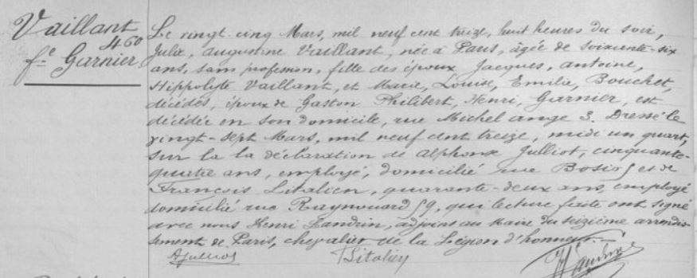
Transcription

Le vingt cinq Mars mil neuf cent treize, huit heures du soir, Julie, Augustine VAILLANT, née à Paris, âgée de soixante six ans, sans profession, fille des époux Jacques, antoine, Hypollyte Vaillant et Marie, Louise, Emilie BOUCHET décédés épouse de Gaston Philibert Henri GARNIER est décédée en son domicile rue Michel Ange, 3. Dressé le Vingt sept Mars, Mil neuf cent treize, midi un quart, sur la déclaration de Alphonse JULLIOT, cinquante quatre ans, employé, domicilié rue Bosio, et de François LITALIEN, quarante deux ans, employé domicilié rue Raymonard 59, qui lecture faite ont signé avec nous Henri LANDRIN, adjoint au Maire du seizieme arrondissement de Paris, chevalier de la légion d'honneur.

